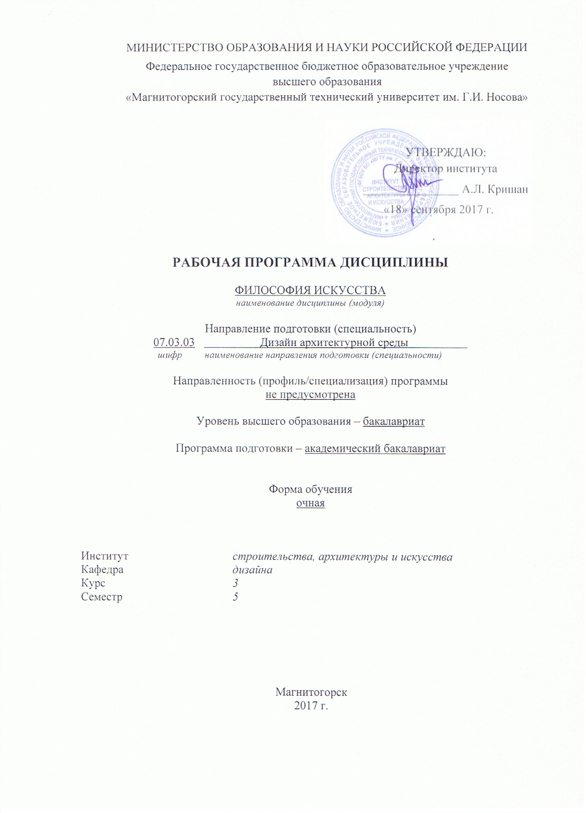
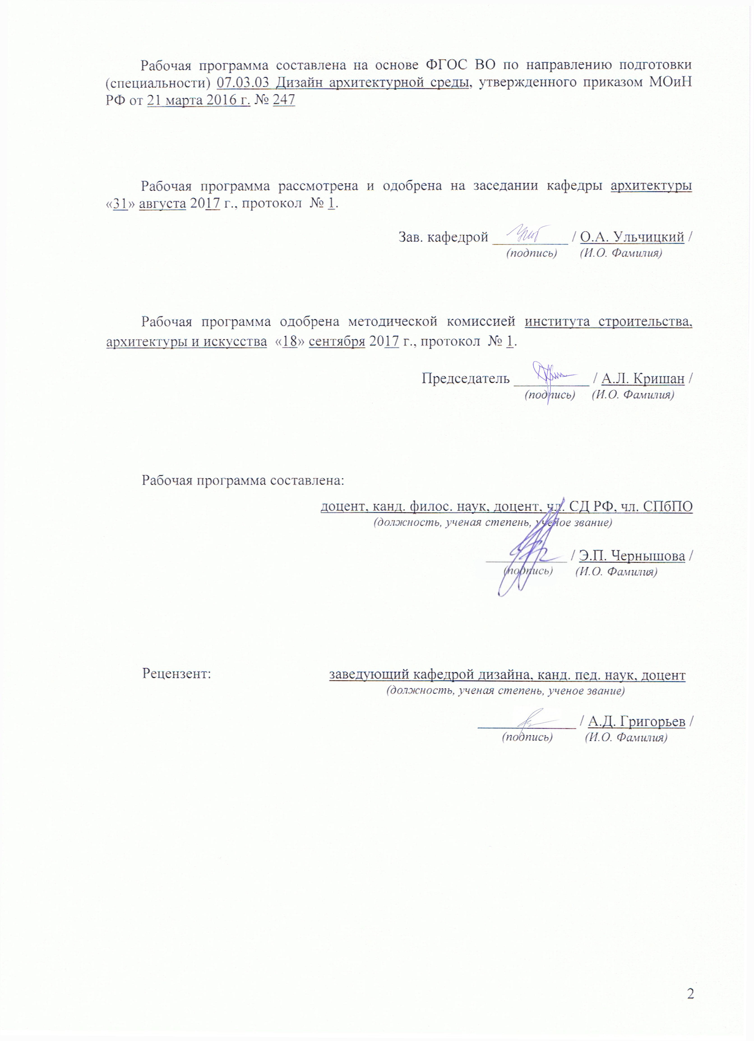

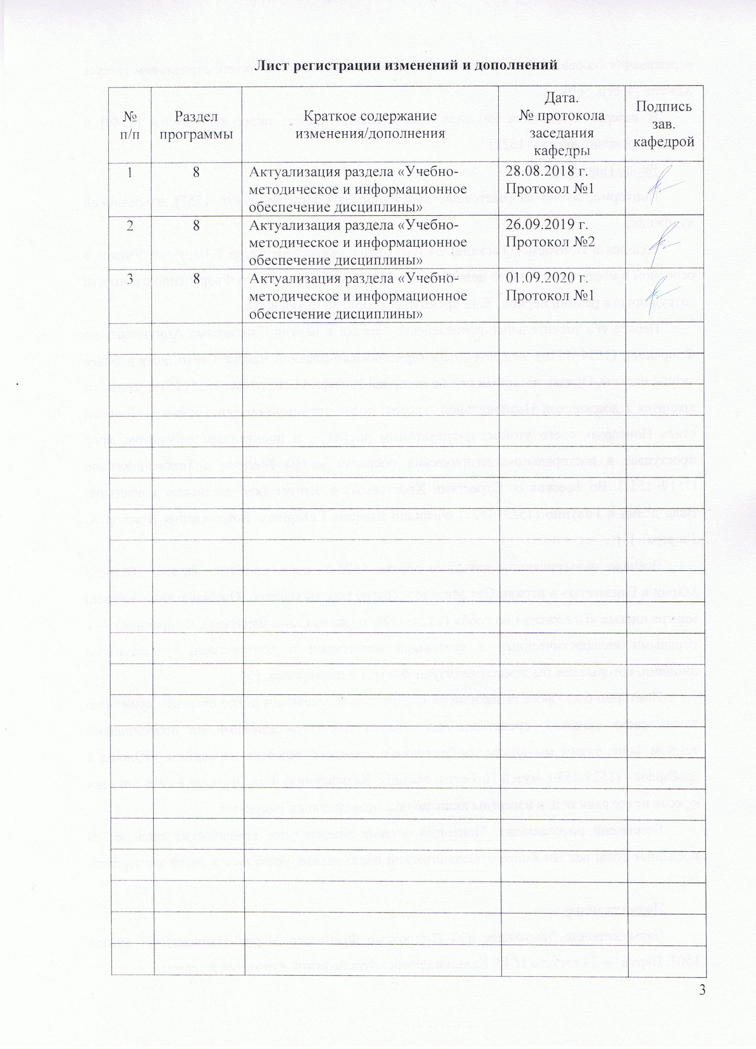

1 Цели освоения дисциплины
Целями освоения дисциплины «Философия искусства» являются: формирование у студентов направления подготовки 07.03.03 – Дизайн архитектурной среды, квалификация-бакалавр представления об основных понятиях и идеях современной философии искусств, а так же формирование у студентов системы ценностей, способствующих их самореализации в современных условиях научно-технического, экономического, духовного прогресса реальности.

2 Место дисциплины в структуре образовательной программы подготовки
бакалавра
Дисциплина «Философия искусства» входит в вариативную часть блока 1 образовательной программы (Б1.В – обязательные дисциплины вариативной части). Изучение студентами курса «Философия искусства» должно содействовать развитию способности к обобщению, абстрагированию и синтезу на сравнительно уникальных примерах из истории и теории искусства.
Задачи курса:
- дать студентам знания об основных этапах эволюции философии искусств и ее новейших направлениях, онто-гносеологических основах смысла и логики становления и развертывания архитектурного пространства и архитектурной формы;
- ознакомить студентов с различиями между природными и социокультурными детерминантами в историческом процессе самоузнавания и самотворения человека и человечества, с феноменом целостности общечеловеческого опыта эстетической антропологии;
- дать студентам основные знания об истории развития основных тем проблемного поля философии искусств в историческом и социокультурном контексте, философском обосновании пространственного формообразования;
- научить студентов самостоятельно анализировать актуальные философские проблемы, формировать и аргументировано отстаивать собственную позицию по различным проблемам философии искусства, работать с оригинальными текстами.
Для изучения дисциплины необходимы знания, умения и навыки, сформированные в результате освоения дисциплин: «Философия», «История пространственных и пластических искусств (архитектуры, градостроительства, изобразительных искусств, дизайна и др.)», «Культурология и межкультурное взаимодействие».
Знания и умения, полученные студентами при изучении дисциплины, необходимы при изучении дисциплин: «Современная архитектура. Современные пространственные и пластические искусства», «История дизайна объекта», «Эстетика архитектуры и дизайна».

3 Компетенции обучающегося, формируемые в результате освоения
дисциплины и планируемые результаты обучения
В результате освоения дисциплины «Философия искусства» обучающийся должен обладать следующими компетенциями:

Структурный  элемент  компетенции | Планируемые результаты обучения
ОК-1: Владение культурой мышления, способностью к обобщению, анализу, восприятию информации, постановке цели и выбору путей ее достижения
Знать | −
Уметь | - воспринимать, анализировать и синтезировать информацию;  - ставить цель и выбирать пути ее достижения.
Владеть | - культурой мышления и навыками обобщения и анализа информации для постановки цели и выбора путей ее достижения.
ОК-6: Понимание картины мира как взаимодействия функционально-процессуальной деятельности человека и предметно-пространственных условий ее осуществления
Знать | - исторические типы мировоззрения, основные философские категории, ключевые понятия, образующие категориальный каркас философской концепции человека;  - закономерности психологического воздействия художественных произведений на возникновение убеждений, формирование ценностных ориентаций.
Уметь | - использовать основы философских знаний для формирования мировоззренческой позиции;  - осуществлять логический анализ мировоззренческих, социально и личностно значимых философских проблем.
Владеть | −
ПК-8: Способность грамотно представлять архитектурно-дизайнерский замысел, передавать идеи и проектные предложения, изучать, разрабатывать, формализовать и транслировать их в ходе совместной деятельности средствами устной и письменной речи, макетирования, ручной и компьютерной графики, количественных оценок
Знать | - общенаучные понятия и категории, закономерности развития природы, общества и экономики;  - особенности восприятия проектной информации в различных ее формах архитектором и дизайнером, другими специалистами и непрофессионалами.
Уметь | - грамотно представлять архитектурно-дизайнерский замысел, передавать идеи и проектные предложения, изучать и транслировать их в ходе совместной деятельности средствами устной и письменной речи.
Владеть | - методами, приёмами и средствами гармонизации искусственной среды обитания при разработке проектов.

4 Структура и содержание дисциплины
Общая трудоемкость дисциплины составляет 3 зачетных единицы 108 акад. часов, в том числе:
- контактная работа – 58,1 акад. часа:
- аудиторная – 54 акад. часа;
- внеаудиторная – 4,1 акад. часа;
- самостоятельная работа – 14,2 акад. часа;
- подготовка к экзамену – 35,7 акад. часа.

Раздел/ тема  дисциплины | Семестр | Аудиторная  контактная работа  (в акад. часах) |  |  | Самостоятельная работа (в акад. часах) | Вид самостоятельной  работы | Форма текущего контроля успеваемости и  промежуточной аттестации | Код и структурный  элемент  компетенции
Раздел/ тема  дисциплины | Семестр | лекции | лаборат.  занятия | практич. занятия
Раздел 1. Теоретико-методологические основы философии искусства
1.1. Введение в курс «Философия искусства» | 5 | 4 |  | 2 | 1 | Самостоятельное изучение учебной литературы;  подготовка к лекционным и практическим занятиям | Выступление на практическом занятии;  устный опрос | ОК-1 – ув  ОК-6 – зу  ПК-8 – зу
1.2. Описательно-оценочный характер философии искусства | 5 | 4 |  | 2 | 1 | Самостоятельное изучение учебной литературы;  подготовка к лекционным и практическим занятиям | Выступление на практическом занятии;  отчет по самостоятельной работе;  устный опрос | ОК-1 – ув  ОК-6 – зу  ПК-8 – зу
Итого по разделу | 5 | 8 |  | 4 | 2 |  | Тестирование
Раздел 2. Философия искусства в исторической перспективе
2.1. История возникновения и становления философии искусства | 5 | 4 |  | 2 | 1 | Самостоятельное изучение учебной литературы;  подготовка к лекционным и практическим занятиям | Выступление на практическом занятии;  отчет по самостоятельной работе;  устный опрос | ОК-1 – ув  ОК-6 – зу  ПК-8 – зу
2.2. Виды искусства в истории культуры | 5 | 4 |  | 2/2И | 2 | Самостоятельное изучение учебной литературы;  подготовка к лекционным и практическим занятиям | Выступление на практическом занятии;  отчет по самостоятельной работе;  устный опрос | ОК-1 – ув  ОК-6 – зу  ПК-8 – зу
Итого по разделу | 5 | 8 |  | 4/2И | 3 |  | Тестирование
Раздел 3. Искусство как феномен культуры
3.1. Искусство и его аудитория | 5 | 4 |  | 2/2И | 1 | Самостоятельное изучение учебной литературы;  подготовка к лекционным и практическим занятиям | Выступление на практическом занятии;  отчет по самостоятельной работе;  устный опрос | ОК-1 – ув  ОК-6 – зу  ПК-8 – зув
3.2. Художественное и его особенности | 5 | 4 |  | 2 | 2 | Самостоятельное изучение учебной литературы;  подготовка к лекционным и практическим занятиям | Выступление на практическом занятии;  отчет по самостоятельной работе;  устный опрос | ОК-1 – ув  ОК-6 – зу  ПК-8 – зув
3.3. Смыслообразование в искусстве | 5 | 4 |  | 2 | 2 | Самостоятельное изучение учебной литературы;  подготовка к лекционным и практическим занятиям | Выступление на практическом занятии;  отчет по самостоятельной работе;  устный опрос | ОК-1 – ув  ОК-6 – зу  ПК-8 – зув
Итого по разделу | 5 | 12 |  | 6/2И | 5 |  | Тестирование
Раздел 4. Философско-эстетическая проекция архитектуры
4.1. Философские и антропологические основы архитектуры | 5 | 4 |  | 2 | 2 | Самостоятельное изучение учебной литературы;  подготовка к лекционным и практическим занятиям | Выступление на практическом занятии;  отчет по самостоятельной работе;  устный опрос | ОК-1 – ув  ОК-6 – зу  ПК-8 – зув
4.2. Эстетическая и пространственная сущность архитектуры | 5 | 4 |  | 2/2И | 2,2 | Самостоятельное изучение учебной литературы;  подготовка к итоговой контрольной работе и защите рефератов | Отчет по самостоятельной работе;  устный опрос | ОК-1 – ув  ОК-6 – зу  ПК-8 – зув
Итого по разделу | 5 | 8 |  | 4/2И | 4,2 |  | Итоговая контрольная работа;  защита рефератов
Итого за семестр | 5 | 36 |  | 18/6И | 14,2 |  | Экзамен
Итого по дисциплине |  | 36 |  | 18/6И | 14,2

5 Образовательные и информационные технологии
Реализация компетентностного подхода предусматривает использование в учебном процессе активных и интерактивных форм проведения занятий в сочетании с внеаудиторной работой с целью формирования и развития профессиональных навыков обучающихся.
При обучении студентов дисциплине «Философия искусства» используются следующие образовательные технологии:
1. Традиционные образовательные технологии ориентируются на организацию образовательного процесса, предполагающую прямую трансляцию знаний от преподавателя к студенту (преимущественно на основе объяснительно-иллюстративных методов обучения).
Применяемые формы учебных занятий с использованием традиционных технологий:
Информационная лекция – последовательное изложение материала в дисциплинарной логике, осуществляемое преимущественно вербальными средствами (монолог преподавателя).
Семинар – беседа преподавателя и студентов, обсуждение заранее подготовленных сообщений по каждому вопросу плана занятия с единым для всех перечнем рекомендуемой обязательной и дополнительной литературы.
Практическое занятие, посвященное освоению конкретных умений и навыков по предложенному алгоритму.
2. Технологии проблемного обучения – организация образовательного процесса, которая предполагает постановку проблемных вопросов, создание учебных проблемных ситуаций для стимулирования активной познавательной деятельности студентов.
Применяемые формы учебных занятий с использованием технологий проблемного обучения:
Практическое занятие на основе кейс-метода – обучение в контексте моделируемой ситуации, воспроизводящей реальные условия научной, производственной, общественной деятельности. Обучающиеся должны проанализировать ситуацию, разобраться в сути проблем, предложить возможные решения и выбрать лучшее из них. Кейсы базируются на реальном фактическом материале или же приближены к реальной ситуации.
3. Игровые технологии – организация образовательного процесса, основанная на реконструкции моделей поведения в рамках предложенных сценарных условий.
Применяемые формы учебных занятий с использованием игровых технологий:
Ролевая игра – имитация или реконструкция моделей ролевого поведения в предложенных сценарных условиях.
4. Технологии проектного обучения – организация образовательного процесса в соответствии с алгоритмом поэтапного решения проблемной задачи или выполнения учебного задания. Проект предполагает совместную учебно-познавательную деятельность группы студентов, направленную на выработку концепции, установление целей и задач, формулировку ожидаемых результатов, определение принципов и методик решения поставленных задач, планирование хода работы, поиск доступных и оптимальных ресурсов, поэтапную реализацию плана работы, презентацию результатов работы, их осмысление и рефлексию.
Применяемые формы учебных занятий с использованием технологий проектного обучения:
Информационный проект – учебно-познавательная деятельность с ярко выраженной эвристической направленностью (поиск, отбор и систематизация информации о каком-то объекте, ознакомление участников проекта с этой информацией, ее анализ и обобщение для презентации более широкой аудитории).
5. Интерактивные технологии – организация образовательного процесса, которая предполагает активное и нелинейное взаимодействие всех участников, достижение на этой основе личностно значимого для них образовательного результата. Интерактивность подразумевает субъект-субъектные отношения в ходе образовательного процесса и, как следствие, формирование саморазвивающейся информационно-ресурсной среды.
Применяемые формы учебных занятий с использованием интерактивных технологий:
Семинар-дискуссия – коллективное обсуждение какого-либо спорного вопроса, проблемы, выявление мнений в группе (межгрупповой диалог, дискуссия как спор-диалог).
6. Информационно-коммуникационные образовательные технологии – организация образовательного процесса, основанная на применении специализированных программных сред и технических средств работы с информацией.
Применяемые формы учебных занятий с использованием информационно-коммуникационных технологий:
Лекция-визуализация – изложение содержания сопровождается презентацией (демонстрацией учебных материалов, представленных в различных знаковых системах, в т.ч. иллюстративных, графических, аудио- и видеоматериалов).

6 Учебно-методическое обеспечение самостоятельной работы обучающихся
Самостоятельная работа включает в себя подготовку к занятиям: поиск и изучение литературы, написание реферата по выбранной теме, подготовка к защите реферата: устное сообщение содержания темы на практическом занятии. Список рекомендуемых тем для самостоятельных работ в форме рефератов остается открытым, т.е. каждый студент может сам сформулировать тему.
Кроме того, студентам необходимо подготовить доклад и выполнить презентационный планшет по заданной теме по изучаемой дисциплине.

Темы рефератов
- Философия искусства К.-В.-Ф. Зольгера.
- Концепция «коллективного искусства» Р. Вагнера.
- Позитивистский вариант философии искусства И. Тэна.
- Взгляды на искусство Ж.М. Гюйо («Искусство с точки зрения социологии»).
- Формалистическая эстетика Э. Ганслика («О музыкально прекрасном»).
- Философия космизма и ее эстетические аспекты (Н.Ф. Федоров, К. Малевич, В. Кандинский).
- Формы художественного «видения» Г. Вельфлина («Основные понятия истории искусств»).
- Психология искусства В. Вундта («Фантазия как основа искусства»).
- Эстетическое значение теории вчувствования Т. Липпса. («Философия в систематическом изложении», 1909).
- Экспериментально-психологический подход к проблеме прекрасного К. Валентайна («Психология красоты»).
- Интуитивистские концепции искусства (Б. Кроче, Коллингвуд).
- Анализ художественного произведения в эстетики Н. Гартмана.
- Взаимоотношение философии и поэзии в работах М. Хайдеггера.
- Феноменологический анализ искусства М. Мерло-Понти.
- Философия искусства Х. Ортега-и-Гассета.
- Семиотическая концепция искусства (Ю. Лотман, Б. Успенский).
- Подход к явлениям искусства в философии жизни и феноменологии (В. Дильтей, Ф. Ницше, А. Бергсон, О. Шпенглер).
- Философия и искусство в постижении существования: подход экзистенциализма (М. Хайдеггер, Ж.-П. Сартр, А. Камю).
- Три «смерти» в современной культуре: смерть Бога, смерть человека (субъекта) и смерть автора.
- Место и роль эстетики в философской системе.
- Концепции катарсиса. Постмодернистское сознание и проблема катарсиса.
- Философские аспекты творческого процесса.
- Художественный образ и реальность (гносеологический аспект).
- Роль образа в художественном творчестве и философствовании.
- Соотношение воображения и фантазии в искусстве (различные подходы от античности до современности).
- Проблема классификации и видообразования в искусстве (от древности до современности).
- Проблема синтеза искусств в философии искусства прошлого и настоящего.
- Проблема целостности художественного произведения.
- Проблема соотношения стиля и канона в искусстве.
- Архитектура как предмет философско-эстетического анализа.
- Архитектура как вид особой эстетической деятельности.
- Специфика архитектурного образа.
- Живопись как специфический способ мировидения.
- Специфика образа в живописи.
- Проблема материала и формы в живописи.
- Специфика эстетического восприятия произведений живописи.
- Рисунок как основное изобразительное средство графики.
- Своеобразие скульптурного образа.
- Семиотико-эстетический анализ фотографии.
- Специфика образа в художественной фотографии.
- Эстетические возможности телевидения.
- Выразительные средства дизайна.
- Полижанровость и полистилистика как проблемы современного искусства.
- Философско-эстетические основания какого-либо художественного направления (напр., сюрреализма, импрессионизма, экспрессионизма, концептуализма, поп-арта и т.д.).
- Искусство и рыночные механизмы производства и потребления.
- Влияние развития компьютерных технологий на искусство.
- Имидж как специфический феномен современного искусства.
- Проблема существования виртуального искусства.

7 Оценочные средства для проведения промежуточной аттестации
а) Планируемые результаты обучения и оценочные средства для проведения промежуточной аттестации

Структурный элемент  компетенции | Планируемые результаты обучения | Оценочные средства
ОК-1: Владение культурой мышления, способностью к обобщению, анализу, восприятию информации, постановке цели и выбору путей ее достижения
Знать | − | −
Уметь | - воспринимать, анализировать и синтезировать информацию;  - ставить цель и выбирать пути ее достижения. | Перечень практических заданий для экзамена  - Какие особенности художественного образа комментируют приведенные высказывания?  1) «Женщин невозможно фотографировать... Впрочем, и мужчин тоже. Они говорят: «Вы не сможете уловить выражение моего лица». Что касается меня, то я всегда нахожу, что у меня на фото слишком добрый вид» (Э. Дега)  2) «...если человек позирует неподвижно, он никогда не бывает похожим на самого себя» (Л. Бернини)  3) «Фотографические снимки чрезвычайно редко бывают похожими, и это понятно: сам оригинал, то есть каждый из нас, чрезвычайно редко бывает похож на себя. В редкие только мгновения человеческое лицо выражает главную свою, свою самую характерную мысль. Художник изучает лицо и угадывает эту главную мысль лица, хотя в тот момент, который он описывает, и не было ее вовсе в лице. Фотография же застает человека, как он есть, и весьма возможно, что Наполеон в иную минуту вышел бы глупым, и Бисмарк – нежным» (Ф.М. Достоевский)  4) «Делатели искусства, создавая его, говорят вам о своем создании языком своего я. Этот язык создания есть умение артиста вызвать в вас духовное наслаждение» (К.А. Коровин)  5) «К у п е ц. Эту самую картину вы продавать изволите?  Х у д о ж н и к. Да, я ее продаю.  К у п е ц. Оптом, всю, значит? Хоть по частям разрешите, в розницу» (К.А. Коровин)  6) «...Художник – это... честное жульничество. Формулы натуры иные, чем формулы живописи, и только в формулах, присущих живописи, полная ее выразительность... И это... это только и есть искусство» (В.А. Серов)  7) «Художник думает год, а делает в течение дня красоту» (В.А. Серов)  8) «Артист не утомляет вас трудностью своего произведения» (А. Корн)  9) «Мастерство такое, что не видать мастерства» (Л.Н. Толстой о портрете М.П. Мусоргского работы И.Е. Репина)  10) «Для того чтобы идти вперед в искусстве, необходимо быть прочно связанным с прошлым... подобно тому, как ветви дерева связаны со стволом. Ветвь, отторгнутая от ствола, быстро погибает...» (А. Онеггер)  - О каких видовых особенностях художественного образа говорят приведенные высказывания?  1) «Архитектура – музыка, застывшая в камне» (Н.В. Гоголь)  2) «Архитектура – искусство вписывания линий в небо» (Ле Корбюзье)  3) «Живопись – это немая поэзия, а поэзия – это слепая живопись» (Леонардо да Винчи)  4) «У художника только один способ рассказать про мир и про себя – это цвет» (М.С. Сарьян)  5) «Живопись – не слово, в нем дается одно мгновение, но в этом мгновении должно быть все, а если нет – нет и картины» (Н.Н. Ге)  6) «Хорошая живопись – это уже музыка» (Б. Микеланджело)  7) «Без идеи нет искусства, но в то же время, и еще более того, без живописи, живой и разительной, нет картины, а есть благие намерения и только» (И.Е. Репин)  8) «Краски и формы в своих сочетаниях дают гармонию красоты – освещение. Краски могут быть праздником глаза, как музыка – праздник слуха, души. Глаза дарят вашей душе радость, наслаждение, краски, аккорды цветов, форм» (К.А. Коровин)  9) «Как суетна та живопись, которая восхищает нас точным изображением предметов, отнюдь не восхищающих в натуре» (Б. Паскаль)  10) «Реализм в живописи имеет нескончаемые глубины, но пусть не думают, что протокол есть художественное произведение» (К.А. Коровин)  11) «Всякое лицо имеет уйму выражений – остановиться на одном, чтоб не разбежались глаза, чтоб несхожие выражения не появились одновременно в различных частях лица, – в этом состояла задача» (К.А. Коровин)
Владеть | - культурой мышления и навыками обобщения и анализа информации для постановки цели и выбора путей ее достижения. | Комплексное задание  Выполнить реферат по одной из предложенных в разделе 6 тем. Подготовить презентацию по выбранной тематике. Выступить с докладом на практическом занятии и ответить на все вопросы аудитории по направлению исследования.
ОК-6: Понимание картины мира как взаимодействия функционально-процессуальной деятельности человека и предметно-пространственных условий ее осуществления
Знать | - исторические типы мировоззрения, основные философские категории, ключевые понятия, образующие категориальный каркас философской концепции человека;  - закономерности психологического воздействия художественных произведений на возникновение убеждений, формирование ценностных ориентаций. | Перечень теоретических вопросов к экзамену  - Основные темы современной философии искусств.  - Институциональные определения искусства.  - Философские определения искусства.  - Эмпирические определения искусства.  - Социологические определения искусства.  - Функциональные определения искусства.  - Традиционная и современная философия искусств.  - Решение онтологических, гносеологических, историософских, аксиологических проблем в религиозной философии.  - Представление об искусстве как подражании в эпоху античности.  - Одухотворение и символизация искусства в средние века.  - Основные проблемы и этапы развития философии искусства.  - Предмет философии искусства. Место философии искусства в системе философского знания.
Уметь | - использовать основы философских знаний для формирования мировоззренческой позиции;  - осуществлять логический анализ мировоззренческих, социально и личностно значимых философских проблем. | Перечень практических заданий для экзамена  - Какие версии о происхождении искусства отражены в приведенных высказываниях?  1) «Да и богов создает, если молвить дозволено, песня:  Их величье мертво без воспевающих уст» (Овидий)  2) «Живопись с философским и тонким размышлением рассматривает все качества форм: моря, местности, деревья, животных, травы и цветы – все, что окружено тенью и светом. И поистине, живопись – наука и законная дочь природы, ибо она порождена природой» (Леонардо да Винчи)  3) «Наши предки собрали, насколько это было в силах человеческих, те законы, которыми природа пользуется при создании вещей, и применили их к правилам зодчества» (Леон-Баттиста Альберти)  4) «Картина у живописца будет мало совершенна, если он в качестве вдохновителя берет картины других; если же он будет учиться на предметах природы, то он произведет хороший плод» (Леонардо да Винчи)  5) «Пассивных слушателей у первобытных народов нет вообще. Если временами и не все непосредственно играют, танцуют или поют, то все-таки стоящие вокруг всем телом двигаются в такт музыке, хлопают в ладоши или поют припев, всячески подчеркивая, что все они «тут» и все слышат, и понимают» (В. Шрамек)  6) «Прогресс образования приводит у каждого народа к тому, что наступает время, когда искусство указывает нечто, стоящее выше его и выходящее за его пределы» (Г. Гегель)  7) «Вся жизнь человеческая наполнена произведениями искусства всякого рода, от колыбельной песни, шутки, передразнивания, украшений жилищ, одежд, утвари до церковных служб, торжественных шествий. Все это деятельность искусства» (Л.Н. Толстой)  - О каких функциях искусства говорят эти тексты?  1) «Не надо больше музыки. Устал я.  Хоть, говорят, безумных ею лечат, –  Боюсь, что от нее сойду с ума» (В. Шекспир)  2) «Когда я произвожу на свет сочинение, я люблю узнавать, какие струны оно заставило звучать в «другом». Но объяснить себе – «почему» – я и сам не умел и от других не дождался объяснений» (Г. Малер)  3) «Искусство – это вопль тех, которые на себе не пытали судьбу человечества, которые не мирятся с судьбой, но с нею борются... и внутри их, в них происходит движение мира. А извне – только один звук: произведение искусства» (А. Шенберг)  4) «Артисты, художники, поэты есть достояние народа, и страна будет сильна, если народ будет проникнут пониманием их» (К.А. Коровин)  5) «Ничто так не возвышает душу, ничто так не окрыляет ее, не освобождает от телесных уз, не наставляет в философии и не помогает достигать полного презрения к житейским предметам, как согласная мелодия и управляемое ритмом божественное песнопение» (Иоанн Златоуст)  6) «...Искусство я люблю... больше, чем всякое счастье и радости жизни нашей. Люблю тайно, ревниво, как старый пьяница, неизлечимо... Оно, всегда и везде, в моей голове, в моем сердце, в моих желаниях лучших, сокровенных. Часы утра, которые я посвящаю ему – лучшие часы моей жизни. И радости, и горести, радости до счастья, горести до смерти – все в этих часах, которые лучами освещают или омрачают все эпизоды моей жизни» (И.Е. Репин)  7) «Вызвать в себе испытанное чувство. И, вызвав его в себе посредством движений, линий, красок, звуков, образов, выраженных словами, передать это чувство так, чтобы другие испытали то же чувство, в этом состоит деятельность искусства. Искусство есть деятельность человеческая, состоящая в том, что один человек сознательно, известными внешними знаками передает другим испытываемые им чувства, а другие люди заражаются этими чувствами и переживают» (Л.Н. Толстой)  8) «Искусство – микроскоп – дает новые радости жизни» (Л.Н. Толстой)  9) «Без наук и искусств человек бы не был тем, кем он есть» (Л.Н. Толстой)  10) «Роман – это в первую очередь художественное произведение, и в нем я использовал также и свое право на вымысел. В основу романа положено немало фактического материала. Но назвать эту вещь документом нельзя» (Н. Островский)  11) «Мало знать  чистописанья ремесла,  расписать закат  или цветенье редьки.  Вот когда к ребру душа примерзла,  Ты ее попробуй отогреть-ка» (В.В. Маяковский)  12) «Искусство всегда, не переставая, занято двумя вещами. Оно неотступно размышляет о смерти и неотступно творит этим жизнь» (Б. Пастернак)
Владеть | − | −
ПК-8: Способность грамотно представлять архитектурно-дизайнерский замысел, передавать идеи и проектные предложения, изучать, разрабатывать, формализовать и транслировать их в ходе совместной деятельности средствами устной и письменной речи, макетирования, ручной и компьютерной графики, количественных оценок
Знать | - общенаучные понятия и категории, закономерности развития природы, общества и экономики;  - особенности восприятия проектной информации в различных ее формах архитектором и дизайнером, другими специалистами и непрофессионалами. | Перечень теоретических вопросов к экзамену  - Начало субъективизации подражания в эпоху Возрождения.  - Рационализация искусства в Новое время.  - Великие немецкие идеалисты об искусстве.  - Философия искусства в XX веке.  - Особенности понимания искусства в русской философии.  - Философия искусства и художественная критика.  - Критика и идеология. Эволюция художественной критики.  - Значение терминов «эстетическое», «художественное», их соотношение между собой. Границы искусства.  - Гипотезы происхождения искусства.  - Социокультурная и индивидуальная потребность в искусстве и художественном творчестве.  - Искусство и дух времени.  - Описательно-оценочный характер философии искусства.  - Психологизм в философии искусства.
Уметь | - грамотно представлять архитектурно-дизайнерский замысел, передавать идеи и проектные предложения, изучать и транслировать их в ходе совместной деятельности средствами устной и письменной речи. | Перечень практических заданий для экзамена  - О каких аспектах воспитательного влияния искусства говорится в приведенных высказываниях?  1) «Людей можно исправлять, только показывая им, каковы они. Полезная и правдивая комедия полезнее лживой или академической речи» (П. Бомарше)  2) «Тот, у кого нет музыки в душе,  Кого не тронут сладкие созвучья,  Способен на грабеж, измену, хитрость.  Темны, как ночь, души его движенья  И чувства все угрюмы...» (У. Шекспир)  3) «Кто откликается на одну лишь плясовую музыку, откликается не сердцем, а ногами, чью грудь не томит, чью душу не волнует музыка, кто видит в картине одну галантерейную вещь, годную для украшения комнаты, и дивится в ней одной отделке; кто не полюбил стихов смолоду, кто видит в драме одну лишь театральную пьесу, а в романе – сказку, годную для занятия от скуки, – тот не человек... Эстетическое чувство есть основа добра, основа нравственности» (B.Г. Белинский)  4) «Певучесть есть в морских волнах,  Гармония в стихийных спорах,  И стройный мусикийский шорох  Струится в зыбких камышах.  Невозмутимый строй во всем,  Созвучье полное в природе, –  Лишь в нашей призрачной свободе  Разлад мы с нею сознаем.  Откуда, как разлад возник?  И отчего же в общем хоре  Душа не то поет, что море,  И ропщет мыслящий тростник?» (Ф.Я. Тютчев)
Владеть | - методами, приёмами и средствами гармонизации искусственной среды обитания при разработке проектов. | Комплексное задание  Выполнить реферат по одной из предложенных в разделе 6 тем. Подготовить презентацию по выбранной тематике. Выступить с докладом на практическом занятии и ответить на все вопросы аудитории по направлению исследования.

б) Порядок проведения промежуточной аттестации, показатели и критерии оценивания
Промежуточная аттестация по дисциплине «Философия искусства» включает теоретические вопросы, позволяющие оценить уровень усвоения обучающимися знаний, и практические задания, выявляющие степень сформированности умений и навыков. Проводится в форме экзамена.
Экзамен по данной дисциплине проводится по экзаменационным билетам, каждый из которых включает 2 теоретических вопроса и 1 практическое задание.
Показатели и критерии оценивания экзамена
(в соответствии с формируемыми компетенциями и планируемыми результатами обучения):
Для сдачи экзамена:
– на оценку «отлично» (5 баллов) – студент показывает высокий уровень знаний не только на уровне воспроизведения и объяснения информации, но и интеллектуальные навыки решения проблем и задач, нахождения уникальных ответов к проблемам, оценки и вынесения критических суждений;
– на оценку «хорошо» (4 балла) – студент показывает знания не только на уровне воспроизведения и объяснения информации, но и интеллектуальные навыки решения проблем и задач, нахождения уникальных ответов к проблемам;
– на оценку «удовлетворительно» (3 балла) – студент показывает знания на уровне воспроизведения и объяснения информации, интеллектуальные навыки решения простых задач;
– на оценку «неудовлетворительно» (2 балла) – студент демонстрирует знания не более 20% теоретического материала, допускает существенные ошибки, не может показать интеллектуальные навыки решения простых задач;
– на оценку «неудовлетворительно» (1 балл) – студент не может показать знания на уровне воспроизведения и объяснения информации, не может показать интеллектуальные навыки решения простых задач.

8 Учебно-методическое и информационное обеспечение дисциплины
а) Основная литература:
- Логинова, М.В. Основы философии искусства [Электронный ресурс]: учеб. пособие / М.В. Логинова. – М.: НИЦ ИНФРА-М, 2016. – 159 с. – ISBN 978-5-16-006424-6. – Режим доступа: http://znanium.com/catalog/product/549431 (дата обращения 21.08.2020).
- Никитина, Н.Н. Классическая философия искусства. И. Кант [Электронный ресурс]: учеб. пособие / Н.Н. Никитина. – М.: НИЦ ИНФРА-М, 2016. – 242 с. – ISBN 978-5-16-011751-5. – Режим доступа: http://znanium.com/catalog/product/554393 (дата обращения 21.08.2020).

б) Дополнительная литература:
- Исаев, А.А. Философия цвета: феномен цвета в мышлении и творчестве [Электронный ресурс]: монография / А.А. Исаев, Д.А. Теплых. – М.: ФЛИНТА, 2016. – 180 с. – Режим доступа: https://e.lanbook.com/book/85970 (дата обращения 21.08.2020).
- Сложеникина, Н.С. История искусства (Западноевропейское искусство) [Электронный ресурс]: учеб. пособие / Н.С. Сложеникина, Э.П. Чернышова. – Магнитогорск: ФГБОУ ВО «МГТУ им. Г.И. Носова», 2017. – ISBN 978-5-9967-1024-9. – 572 с. – Режим доступа: http://magtu.ru:8085/marcweb2/Download.asp?type=2&filename=Сложеникина%20Н.%20С.%20История%20искусства%20(Западноевропейское%20искусст.pdf&reserved=Сложеникина%20Н.%20С.%20История%20искусства%20(Западноевропейское%20искусст (дата обращения 21.08.2020).
- Толстикова, И.И. Мировая культура и искусство [Электронный ресурс]: учеб. пособие / И.И. Толстикова, А.П. Садохин. – Изд. 2-е, испр. и доп. – М.: ИНФРА-М, 2018. – 418 с. – Режим доступа: http://znanium.com/catalog/product/950997 (дата обращения 21.08.2020).
- Тэн, И.А. Философия искусства [Текст] / И.А. Тэн. – М.: Республика, 1996. – 351 с.
- Чернышова, Э.П. Антропология [Текст]: учеб. пособие / Э.П. Чернышова. – Магнитогорск: Изд-во МаГУ, 2010. – 275 с. – ISBN 978-5-86781-636-0.

в) Методические указания:
- Чернышова, Э.П. Методические указания для студентов по выполнению самостоятельной работы по дисциплине «Философия искусства» [Текст] / Э.П. Чернышова. – Магнитогорск: Изд-во МаГУ, 2009. – 15 с.

г) Программное обеспечение и Интернет-ресурсы:
Лицензионное программное обеспечение:
Наименование ПО | № договора | Срок действия лицензии
MS Windows 7 | Д-1227 от 08.10.2018  Д-757-17 от 27.06.2017 | 11.10.2021  27.07.2018
MS Office 2007 | № 135 от 17.09.2007 | бессрочно
FAR Manager | свободно распространяемое | бессрочно
7Zip | свободно распространяемое | бессрочно

Интернет-ресурсы:
- Электронная база периодических изданий East View Information Services, ООО «ИВИС» [Электронный ресурс]. – Режим доступа: https://dlib.eastview.com/ (дата обращения 21.08.2020).
- Национальная информационно-аналитическая система – Российский индекс научного цитирования (РИНЦ) [Электронный ресурс]. – Режим доступа: https://elibrary.ru/project_risc.asp (дата обращения 21.08.2020).
- Поисковая система Академия Google (Google Scholar) [Электронный ресурс]. – Режим доступа: https://scholar.google.ru/ (дата обращения 21.08.2020).
- Информационная система - Единое окно доступа к информационным ресурсам [Электронный ресурс]. – Режим доступа: http://window.edu.ru/ (дата обращения 21.08.2020).
- Электронные ресурсы библиотеки МГТУ им. Г.И. Носова [Электронный ресурс]. – Режим доступа: http://magtu.ru:8085/marcweb2/Default.asp (дата обращения 21.08.2020).
- Международная реферативная и полнотекстовая справочная база данных научных изданий «Scopus» [Электронный ресурс]. – Режим доступа: http://webofscience.com (дата обращения 21.08.2020).
- Международная база полнотекстовых журналов Springer Journals [Электронный ресурс]. – Режим доступа: http://scopus.com (дата обращения 21.08.2020).
- Международная наукометрическая реферативная и полнотекстовая база данных научных изданий «Web of science» [Электронный ресурс]. – Режим доступа: http://link.springer.com (дата обращения 21.08.2020).
и другие актуальные справочные материалы информационных ресурсов сети Интернет, которые возможно использовать в практике преподавания дисциплины «Философия искусства».

9 Материально-техническое обеспечение дисциплины
Материально-техническое обеспечение дисциплины включает:
Тип и название аудитории | Оснащение аудитории
Учебные аудитории для проведения занятий лекционного типа | Мультимедийные средства хранения, передачи и представления информации
Учебные аудитории для проведения практических занятий, групповых и индивидуальных консультаций, текущего контроля и промежуточной аттестации | Мультимедийные средства хранения, передачи и представления информации.  Образцы выполнения работ, периодические издания, примеры оформления рефератов и другие средства, используемые для реализации программы учебной дисциплины (в архиве кафедры)
Помещения для самостоятельной работы обучающихся | Персональные компьютеры с пакетом MS Office, выходом в Интернет и с доступом в электронную информационно-образовательную среду университета
Помещение для хранения и профилактического обслуживания учебного оборудования | Шкафы для хранения учебно-методической документации и учебно-наглядных пособий

